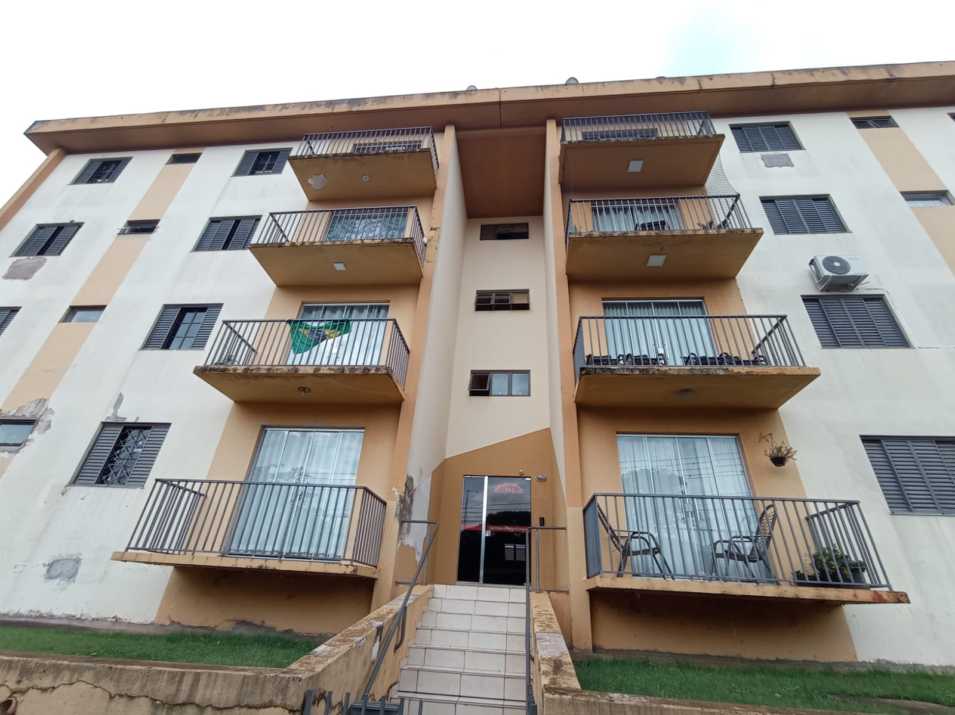
ALUGA – APARTAMENTO C/COZINHA
Edf Green park apto 12 no 2⁰ andar
Avenida mato grosso 767 (ao lado mercado cidade canção)

Sala de Star com sacada
Sala de jantar
1Lavabo
Cozinha planejada grande
Lavanderia
3 quartos sendo 1 Suíte
1W.C social
Possui duas portas de entrada
1 garagem

R$980,00
Condomínio +ou - 300,00

